**2017-2018学年度中美富布赖特研究学者项目**

**网上申请表填写指南（美方要求）**

These instructions provide guidance for applicants on how to put together a competitive application, as well as help applicants better understand the U.S. - China Fulbright program policies and rules.

The application is available online here:

 https://apply.embark.com/student/fulbright/scholars/.

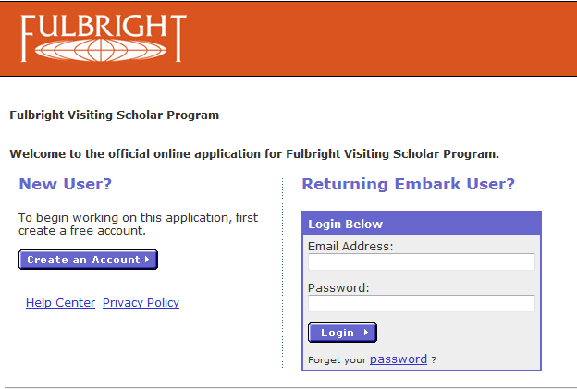

Getting Started:

? You must first create an account in order to log into the Embark Application system. We strongly suggest that you record this information because you will need it to access your account and retrieve your application, as you are unable to finish the application in one setting.   请一定记住您的登陆帐户和密码，因为您需要多次登录此系统以便更新您的申请材料。

? If you experience any technical problems, please contact the Help Center, which is available below the button of “create an account” on the above login screen.

Preliminary Questions:

Do you have or are you applying for U.S Permanent Residency?

如果您选择yes表明您已经或正在申请美国永久居住权，那么您将不具备申请该项目资格

Home Country/Country Applying from:

请选择: China

Program:

请选择:　Fulbright Visiting Scholar Program

Category of Grant:

请选择: Research (please note other grant categories do not apply to China applicants)

Step 1: Instructions

How to obtain the U.S. – China program instruction, please follow the following steps:

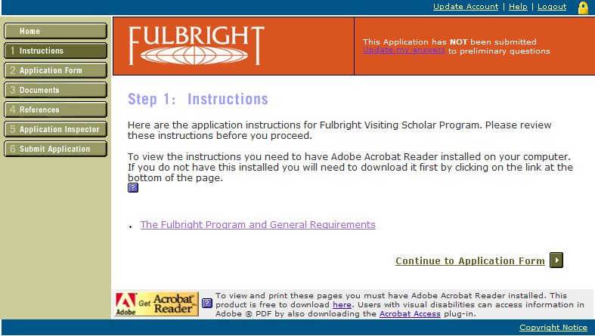

To access the Fulbright Program and General Requirements, click the link and it will bring you to the next page (see below), and then click china | download instructions.

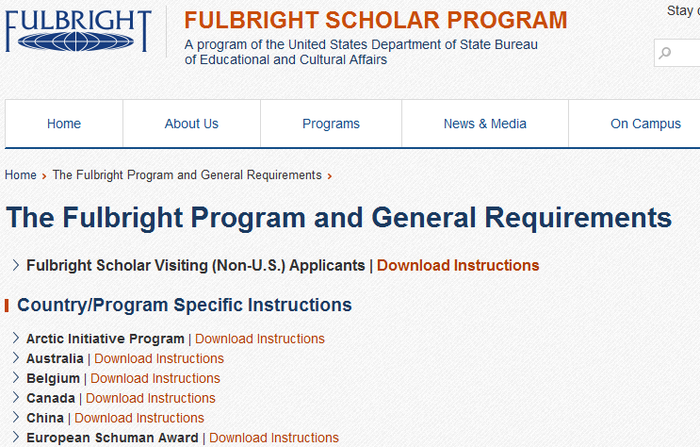

Step 2．Application Form:

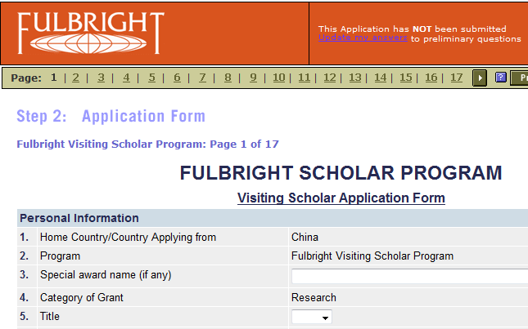

Specific Additional Guidance for Application Form:

Personal Information:

1. 请严格按照护照上的姓名拼音填写，并请注意姓名的正确填写顺序：First Name为名字，Family Name为姓。三个字或三个字以上的名字请勿将名字拆开填写在Middle栏目中， 请将名字全部填写在first name处。入选后所有的文件姓名拼写都将以此为准。

2. 申请表上的出生地（Place of birth）请与护照上的出生地（Place of birth）保持一致， 尽管护照上的出生地一般指的是省份。 大家就填省份的信息即可。因为入境美国时， 富布赖特项目颁发的所有证明您身份的文件，特别是DS2019表的信息必须与护照上的信息一致。

Academic Credentials:

1. Institution Name, 请填写您所在大学的名称， 而不是研究所或学院的名字。

2. List up to three completed degrees; enter your highest degree first

请列出三个已获得的学历，最高学历填写在首位, 比如：Ph.D./MA/BA

3. Most significant professional accomplishments, honors and awards and up to three significant publications (list maximum of five, separated by semicolons; 700 character limit, use Roman characters only) 请列举您最重要的学术成就、所得荣誉、奖项 和3-5个最有影响力的出版物，各项用分号隔开，陈述内容不得超过700个字母并只能使用新罗马体字（Times New Roman），否则系统将无法显示您所填写的内容。

Project Details:

1. Project Title (limit 160 characters) 研究课题题目要集中在您的研究课题的具体活动， 避免太笼统。

2. Brief Summary of project Statement/Rationale:  研究课题摘要不得超过700个词，并只能使用新罗马体字（Times New Roman），请不要使用回车键， 否则系统将无法显示您所填写的内容。

Project Details:

Proposed Program Length and Dates:

富布赖特项目是十个月的交流项目。所以项目长度应该填写10个月。但申请人根据课题需要可以选择12个月作为您的富氏项目期限。无论选择10个月或12个月作为项目期限， 不会影响您的资助金额总额。延长的两个月生活费需要自行承担，项目不提供由延期引起的额外津贴补助。富氏学者每年不得早于九月或晚于同年十二月开始项目。 项目起始日请根据自己的实际需求来填写， 比如可填2016年9月16日等。 但是对于计划带学龄孩子去美国上学的学者，建议选择9月1日作为项目起始日，以便您有足够时间为孩子办理入学手续。您可以在项目开始的前30天入境美国安排家属生活或上学有关的事宜。

Project Details：

Major Academic Discipline

请学者务必从下拉菜单里选择自己的学科领域。

Professional Information：

Professional travel and/or residence abroad during the last five years (list most recent first; time abroad exceeding 3 months) If you have entered the United States on a J-1 or J-2 visa, please list the J category of sponsorship (professor, research, scholar, student, specialist, short-term scholar, etc.) and provide copies of your previous DS-2019

列出过去五年内超过三个月的访学活动和/或国外居住经历 （最近的排在最前面，依次排列）。如果您曾持有J-1 或 J-2交换学者签证入境过美国，请列出您J类签证的赞助种类 （教授， 研究人员，学者，学生，专家，短期学者等），并将您使用过的ＤＳ２０１９表的复印件上传至此。超过５年的访学活动，就不必在此一一列举了。

References：

请将推荐人的信息填写在此。每个申请人有三个推荐人。推荐人可以是来自您所在学校的同一研究领域的同事，但是三位推荐人必须有一位是来自您所在大学之外的同一研究领域的德高望众的学者。如果推荐信是中文请务必翻译成英文并上传至（additional document page 14-20）补充材料处。

Self-assessment of English Proficiency:

英语的熟练程度是评估申请质量的因素之一。在做自我英语评估时，如您选择了Fair or Poor， 应考虑等英语水平提高到至少 Good以上后再申请。

Preferred Host Institution(s):

If you made arrangements for affiliation with a U.S. host institution, provide the following information and attach your letter of invitation in the document upload section later in the application. If you have not made arrangements for affiliation, identify three preferences in order of priority. Be sure to give detailed reasons for each choice, and confirm that these universities offer programs in your field of interest.

建议申请人在填写此项内容前， 先要对您的研究领域的美国的大学和教授做深入的调查研究， 以便能准确填写那些与您的研究计划和研究趣向相符合的美国大学和教授。我们在此强调各位学者务必以自己的研究课题为出发点， 而不是以名校情结为导向。如果在选择学校时只是考虑学校的声誉，而忽视了您的研究方向， 则会对您的申请带来不利的影响。

关于美国接待学校的安置问题的解释：　中国学者既可以自己联系美国的接待学校也可以委托在美国的 ”学者国际交流委员会” (Council for International Exchange of Scholars)简称CIES来帮助安置美国的接待学校。成功入选该项目后，项目管理人员会提供给入选学者机会， 请学者自由选择美国学校的安置方式。无论选择何种方式，都不会影响您的申请结果。

如果是计划自己联系美国的接待院校，您可以在申请阶段就开始联系美国教授，以便早些获得一封美国大学接收函。但是如果您到了提交申请材料的最后期限时还没获得邀请函，也不必紧张。在面试时不要求提供邀请信， 只要能够陈述清楚在申请表上所列举的三所学些的原因。

无论选择CIES还是自己联系美国接待院校，请务必填写完整大学、院系和相关教授的信息。否则将延误您的美国接待学校安置。申请人务必填按照优先顺序将三所（最多只能写三所）感兴趣的美国大学填写在所给出的地方。　如果您在填表时已经收到了美国大学的邀请函， 可以只填写收到邀请函的那所学校，　并将邀请函上传至Embark 系统。

Contact/Family Information

Telephone: 请务必填写手机号码，而不是座机电话以便项目管理人员与您联系

Emergency Contact Information：

Telephone: 请务必填写手机号码。 建议填写一位在美的亲朋好友， 一位在国内的联系人的信息。

Accompanying Dependents: question 30

该项目允许携带家属。 如果您现在无法确定家属去美国的期限，请先填写一个大概的时间段，但家属的其它信息必须准确无误。请只填写配偶和２１岁以下未婚孩子的信息。按照项目管理规定父母及兄弟姐妹不能作为富布赖特家属身份前往美国， 而只能以旅游者身份入境美国。 如果家属陪伴学者在美国的时间超过８个月，学者可以享受每月２００美元的家属补贴(两人及两人以上为每月350美元) 用于支付家属购买保险的部分费用。家属在美的生活费用自理。家属是美国公民者，请持美国护照入境美国，无需办理签证入境美国。

Alternate Funding:

Please list all non-Fulbright funding you expect to receive during your grant (sabbatical funding or other paid leave from your university, personal savings, etc.). Please list funding amounts in U.S. dollars and attach your supporting documentation/financial support statement in the document upload section. Do you expect to receive sabbatical pay, paid leave of absence or other sources of financial support during your Fulbright grant? 如果申请人填写有学术假薪金或其它资金来源，请务必上传资金来源证明。有无额外资金来源并不影响申请结果。所以建议大家在此填写“NO”。 尽管多数学者在参加富氏项目期间继续领取基本工资，但可忽略不计， 从而可以简化手续免去开证明的麻烦。

Sept 3: Documents:

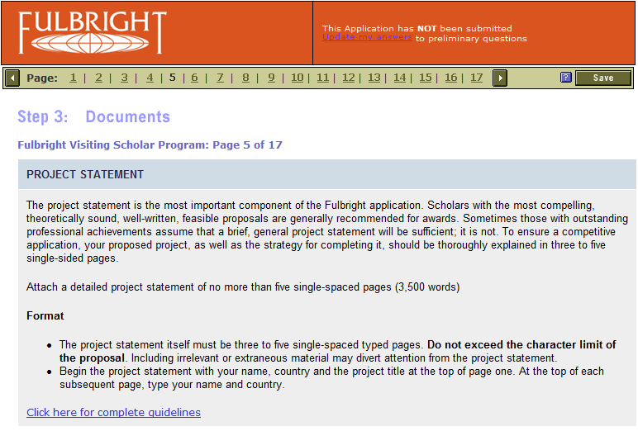

Project Statement

请认真阅读网上的项目陈述指南。陈述报告建议包含以下方面：

Background:

 Introduce the research topic   介绍研究课题背景

 Place the project in academic or professional context by referring to major works by others on the subject   了解中美学者在此相关研究领域的研究现状

 Highlight what we already know about your topic from previous research, as well as what we do not yet know and how your research project will help fill in that gap 明示您的研究计划将如何帮助您在现有的研究成果基础上完成您的整个研究。

Objectives:

 Aims of the project  描述研究计划目标？

 What do you propose to do? 您计划做什么研究？

 What are your research questions and hypothesis?  您的研究问题和设想？

 What problems do you propose to solve? 您的研究计划要解决那些问题？

 How will answering this research question create new knowledge in the researcher’s area of expertise？ 回答您研究的问题如何帮助您获得新的知识?

 Does your proposal indicate original and creative thinking? 您的研究有什么原创性和创造性思维？

 Does your project focus on American Studies, rather than Chinese Studies ？  您的研究计划是否集中于美国问题研究，而不是研究中国问题？

 Do you do RESEARCH, rather than, to learn, teach and establish joint degrees although they are  an integral part of the exchange experience. 您是否做研究，而不能简单去学习或者建立双学位项目？

Methodology:

 How do you propose to conduct your research?  您怎样做您的研究？

 What kinds of research approaches,  methods you will use ? For example, interviews；library or archival research; quantitative or qualitative 您将使用何种研究方法：采访，图书馆或档案馆查询收集资料，量化还是质化研究?

 What information will be collected? 您将收集何种信息？

 Why is this information needed and appropriate to answer the research question? 您为何需要这类信息回答和适用您的研究问题？

 Be as specific as you can in specifying your research design and methodology  尽可能具体详细说明您的设计方案和研究方法。

Significance:

 Why is  your research important for the field, your home country and your own professional development？ 为什么你的研究计划对你的研究领域，你所在院校和你的职业发展很重要？

 How will your participation in the Fulbright impact your teaching or professional work？ 参加富布赖特项目怎样影响你的教学或研究工作？

 How will your research project results help you to  develop new approaches to curriculum planning, student advising or pedagogy; expanding knowledge in the field through collaboration with U.S. colleagues  你的研究成果如何帮助你开发课程，改进教学方法，拓展专业领域的知识。

 How will your research to deepen understanding between the people of the U.S. and China？  你的研究为增进中美两国间的相互理解有何贡献？

Evaluation and Dissemination:

 How will you apply your research findings to your teaching and research after returning to China?  回国后怎样在教学和研究中运用您的研究成果?

 In what ways will you speak about your Fulbright experience? 您将以何种方式宣讲您的富布赖特经历?

 Will you plan to publish books or articles disseminating your research results?  您是否计划将您的富布赖特研究成果出版或发表文章?

 Will you support the Fulbright program through various activities such as becoming involved with alumni activities, serving on selection committees, recruiting new applicants and hosting visiting Fulbrighters? 您是否愿意以不同形Why is it necessary to do your research in the United States?  Is your plan feasible?  您为何需要去美国进行您的研究？您的计划可行吗？

 Are the resources you need for your research available in China or on the Internet? 您研究所需的资源是否在中国或互联网上可以得到？

 Provide reasons why you prefer to do your research at the potential U.S. universities? What kind of support will the U.S. university offer? 提供您选择这些美国大学做研究的理由及该校能够为您的研究计划提供哪些支持?

 式的活动或行为继续支持富布赖特项目?

Justification for Residence in the United States for the Proposed Project:

 Why is it necessary to do your research in the United States?  Is your plan feasible?  您为何需要去美国进行您的研究？您的计划可行吗？

 Are the resources you need for your research available in China or on the Internet? 您研究所需的资源是否在中国或互联网上可以得到？

 Provide reasons why you prefer to do your research at the potential U.S. universities? What kind of support will the U.S. university offer? 提供您选择这些美国大学做研究的理由及该校能够为您的研究计划提供哪些支持?

Duration:

 Timelines of your research proposal 您研究进度的时间表

 Be as specific as you can in specifying your research schedule. 尽可能具体详细说明您研究计划进程。Other: If applicable.

Curriculum vitae

请上传一份不超过６页的简历。您的简历应该包括如下几方面

 education (universities attended, degrees earned and dates received)

 positions held

 courses taught and other services provided to students and the home institution

 publications (provide full citations and list them starting with the most recent)

 other professional activities, such as workshops, seminars and consultations

 membership and activities in professional associations

 professional honors, awards and fellowships

 community service

Note: Copies of diplomas are not required.

Letters of Invitation

邀请信必须使用邀请学校的信头纸并有美国接待教授或系主任签字。如果邀请信迟于申请材料提交日到到也无妨。 您可以在被邀请面试时在提交也不迟。建议申请人用yahoo.com, gmail.com etc 账户与美国大学教授使馆富布赖特办公室联系，而不要用 edu.cn为域名的邮件地址，因其极易受拦截，因而无法保证通讯畅通。

English Language Proficiency

申请人可以提交标准化托福或雅思英语考试证书（TOEFL/IELTS）但不是必须的。

Financial Support/Budget

您在申请阶段可暂不提交此证明。入选后选择12个月期限的学者需要出示银行流水账或存款证明（$2500/per person/per month）以证明你有能力承担您和您的随行家属在美2个月的生活费用。何时提交资金证明入选后会另行通知。

J-1 or J-2 VISA (DS-2019)

如果您和您的家属曾经持J-1 或 J-2交换学者签证入境美国，请将使用过的您和您的家属

DS 2019 表的复印件上传至此。超过五年的DS2019 表就不用提交了。

Passport

在申请阶段请只上传申请人本人的护照复印件，家属可以选择入选后在提交。具体时间会另行通知。

Bibliography

请上传一份１-３页的与您的富布赖特研究课题有关的参考书目。如果有中文参考书籍，请务必将书名翻译成英文。

Letter of Support from Home Institution (if applicable)

如果学校给您支持信，可以上传至此， 但不是必须。支持信必须使用英文。

Step 4: References:

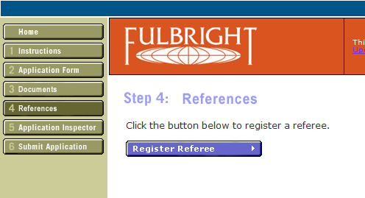

提交短文后，请点击如图所示按钮4 references，注册三名推荐人的信息。注册成功后您的推荐人将自动收到一个登陆富布赖特网上申请系统的邮件和密码，您的推荐人就可开始在网上为您填写推荐信（回答六个问题）。

推荐信应回答以下六个问题：

a. How long and in what capacity have you known the applicant?

b. Applicant’s credentials, potential and record of academic or professional

accomplishments.

c. Significance of proposal to the field.

d. Importance of project to home country.

e. Relevance of applicant’s previous research and training to proposed project.

f. Please address the applicant’s cross-cultural adaptability and flexibility.

Sept 5．Application Inspector

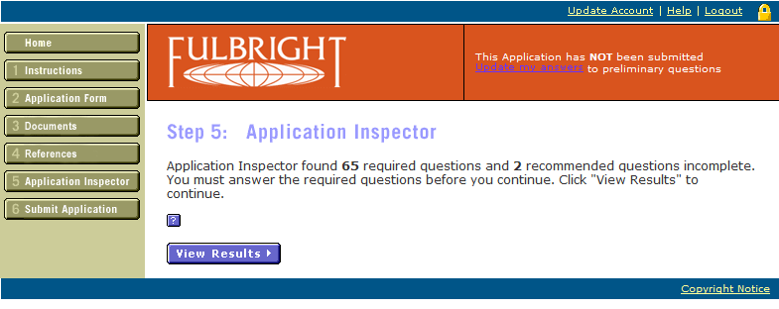

提醒大家填写完网上申请材料后，请不要马上提交。沉淀几天后，你也许会发现有错误需要改正，或再补充一些信息，这时你可以随意登录网上系统进行更改。